Danske innvandrere må skrive under kontrakt
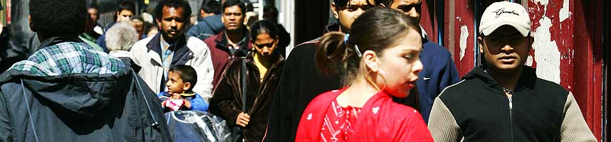
IKKE SÅ "DEIJLILG": Nå må kanskje flyktninger og innvandrere i Danmark skrive under på en svært spesiell kontrakt. Helt nødvendig, mener Dansk Folkeparti.
Arkivfoto: Scanpix
Må love å ikke slå familien og ta avstand fra terrorisme.
SUN HEIDI SÆBØ
Fredag 04.11.2005, 18:05
oppdatert 22:10
(Dagbladet.no): I Danmark har departementet for flykninger, innvandrere og integrasjon utarbeidet en ny kontrakt som alle flyktninger og innvandrere må skrive under på når de kommer til landet. Det skriver den danske avisa. Politiken .
I kontrakten, som skal gjelde i minst tre år går, det frem hvilke plikter og rettigheter disse minoritetsgruppene har. Blant annet står disse punktene i kontrakten:
• Jeg erkjenner at mann og kvinne har like rettigheter i Danmark og at både menn og kvinner skal bidra til samfunnet gjennom å utdanne seg, arbeide, betale skatt, delta i demokratiske prosesser og ha foreldreansvaret for sine barn.
• Jeg vet at det i Danmark er forbudt å slå sine barn.
• Jeg vet at det i Danmark er forbudt å utøve vold og tvang mot sin ektefelle.
• Jeg erkjenner at det danske samfunnet tar avstand fra terrorisme og at hver statsborgers plikt er å bekjempe terrorisme blant annet gjennom å bistå myndighetene i det forebyggende og oppklarende arbeidet.
Personer som har status som flyktninger må også skrive under på at de skal reise hjem hvis forholdene i hjemlandet blir bedre.
Muslimsk, såkalt kultur
Kontrakten er et resultat av sommerens integrasjonsforlik mellom regjeringen og Dansk Folkeparti. En representant for det innvandringsfiendtlige partiet Dansk Folkeparti begrunner kontrakten slik:
- Problemet er at landet ulykkeligvis er blitt overfylt med muslimsk, såkalt kultur, og i islam er det jo mannens rett til å slå barna og kona gule og blå. Den form for vold de utøver er jo av en sadistisk og brutal karakter. (...) derfor er det viktig at vi må ha dem til å skrive under på det, sier Søren Krarup til Politiken.
Reaksjonene har ikke latt vente på seg i det danske innvandrermiljøet.
- Regjeringen tror at de snakker til en flokk barbarer, sier Ahmed Dualeh, formann for Somalisk forening i Aalborg til Politiken.
- Til og med sjansen for å få statsborgerskap er redusert. I fremtiden kommer det ikke til å holde med at man snakker dansk, er bevandret i dansk kultur og historie for å få et dansk pass. Man skal dessuten ha jobbet i Danmark i minst fem år. I fire av disse årene må personen ha vært ansatt på samme arbeidsplass.
- Dette er rasistisk
Daglig leder i Organisasjonen mot offentlig diskriminering (OMOD), Akhenaton Deleon, mener kontrakten som kan bli en realitet i Danmark er hånende og diskriminerende.
- Har de tenkt på signaleffekten av disse kontraktspunktene? Har de tenkt på hva det er de sier om en gruppe i samfunnet? spør Deleon.
Etter hans mening bør en slik kontrakt, hvis den skal ha noen funksjon, gjelde alle statsborgere i et land. Han håper at den nye rød-grønne regjeringen ikke har liknende planer her hjemme.
Mer politisert i Danmark
UDIs kommunikasjonsrådgiver Agnar Kaarbø sier at på tross av at spørsmålet om kontrakt har vært oppe til diskusjon, så foreligger det ingen konkrete planer om liknende tiltak i Norge.
- Klimaet rundt innvandrings- og integrasjonsdebatten i Danmark er helt annerledes og mye mer politisert enn her hjemme, sier Kaarbø til Dagbladet.no.
Han sier UDI avventer den nye regjeringens innvandrings- og integrasjonspolitikk.

